1. Устный счет

Выставляю ответы на доске:

8 6 4 2

- Какую закономерность вы заметили? Что интересного?

(Числа уменьшаются, идут через 1)

- На ск. уменьшаются? Больше или меньше следующее число?

- Каким должно быть следующее число7? (0)

- Это наша новая цифра.

1. Планирование работы

- как вы думаете какой будет тема нашего урока? (Число и цифра 0)

- Давайте составим план работы на уроке.

- Что мы должны узнать о цифре 0.

- Я Вам помогу. Вешаю опоры на доску.

*Как правильно пишется*

*Какие числа стоят рядом, соседи числа 0*

**

*?*

Вешаю знак

*Где встречается*

- Узнаем что-то еще.

1. Работа по плану

- С чем можно сравнить цифру о. (Чтение стихотворения о цифре 0)

Подготовка к письму. Зарядка для пальцев.

Электронная презентация написание цифры 0.

Письмо цифры 0 в рабочей тетради с.34 по пунктиру. 3 раза самостоятельно справа от голубой галочки

- Назовите соседа числа 0. (1) Сравните числа 1 и 0. (1больше нуля). Почему?( Находится справа от числа 0). На сколько больше? (На один). На сколько ноль меньше единицы? (На один).

Выполнение задания в рабочей тетради, запись неравенств.

Подведение итогов 1 и 2 пункта.

-Чему мы с вами научились? (Писать цифру о, сравнивать с числом1)

ФИЗМИНУТКА



- Где встречается цифра 0? (Термометр)

1. Работа с учебником

- Открываем учебники на с.56. №1.

-Сколько всего было фруктов? (4)

- Сколько забрали мама, папа и Петя? (4)

- Как узнать сколько фруктов осталось? (от 4 отнять 4)

- Какой вывод можем сделать? Что интересного заметили. (Если из 4 отнять 4 получится 0. Если от числа отнять тоже самое число, получится 0).

- Об этом мы поговорим на следующих уроках математики.

- Закроем учебники.

3.4. – Посмотрите у нас есть еще 1 пункт плана (?)

- Узнать его нам помогут ребята, которые подготовили сценку.

- Какое число получилось? (10). -Чем оно особенно?

- Чем отличается от уже изученных чисел? (Состоит из 2 цифр)

Мы называем его двузначное число.

3.1.1.

-Давайте попробуем написать число 10.

-Обведите по точкам. Справа от цифры 0, напишите сами.

3.1.2.

- Назовите соседей числа 10. (9 и 11).

- Сравните числа 10 и 9. (10 больше 9). Почему? (Правее 9). На сколько больше? (на один). 9 меньше 10. На сколько?

- А теперь закрепим свои знания о числах 0 и 10. Откройте рабочие тетради на стр.34 и выполните задание 2. Поставьте знак больше или меньше. Кто затрудняется, вам поможет числовой ряд.

- Соедините свои тетради и сверьте задания друг с другом.

Подведение итогов 3.1.1., 3.1.2.

- Чему мы с вами научились? (Писать цифру 10, находить соседей, сравнивать с числом 9)

3.1.4.

А сейчас мы с вам узнаем как в число 10 обозначалось у древних греков.

Они называли его фигурным. Почему?

- На доске треугольник составленный из 10 кругов. Какая фигура выложена из кругов? (треугольник). Правильно, поэтому древние греки назвали число 10 треугольным числом.

- У вас на парте конверт. Выложите точно такой же тругольник из 10 кругов. А теперь попробуйте

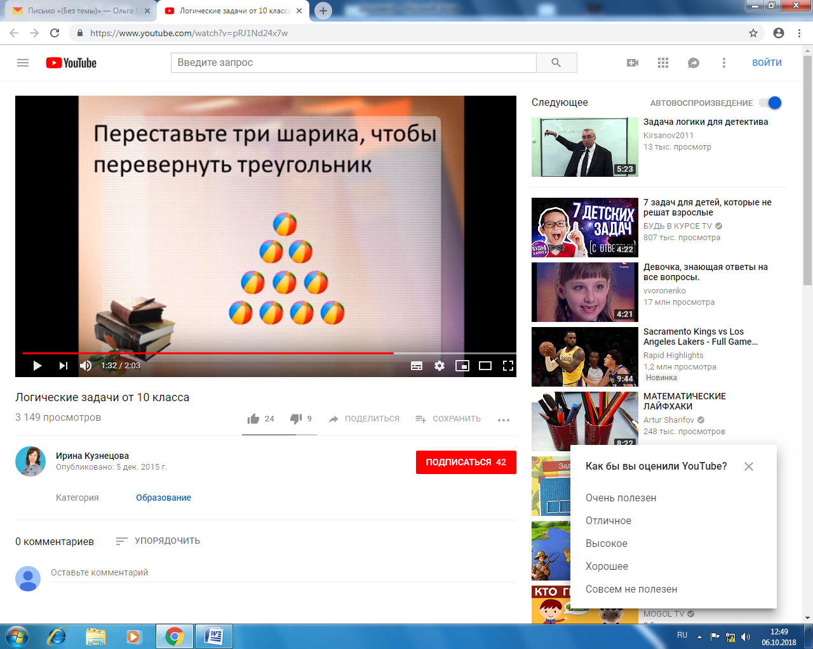

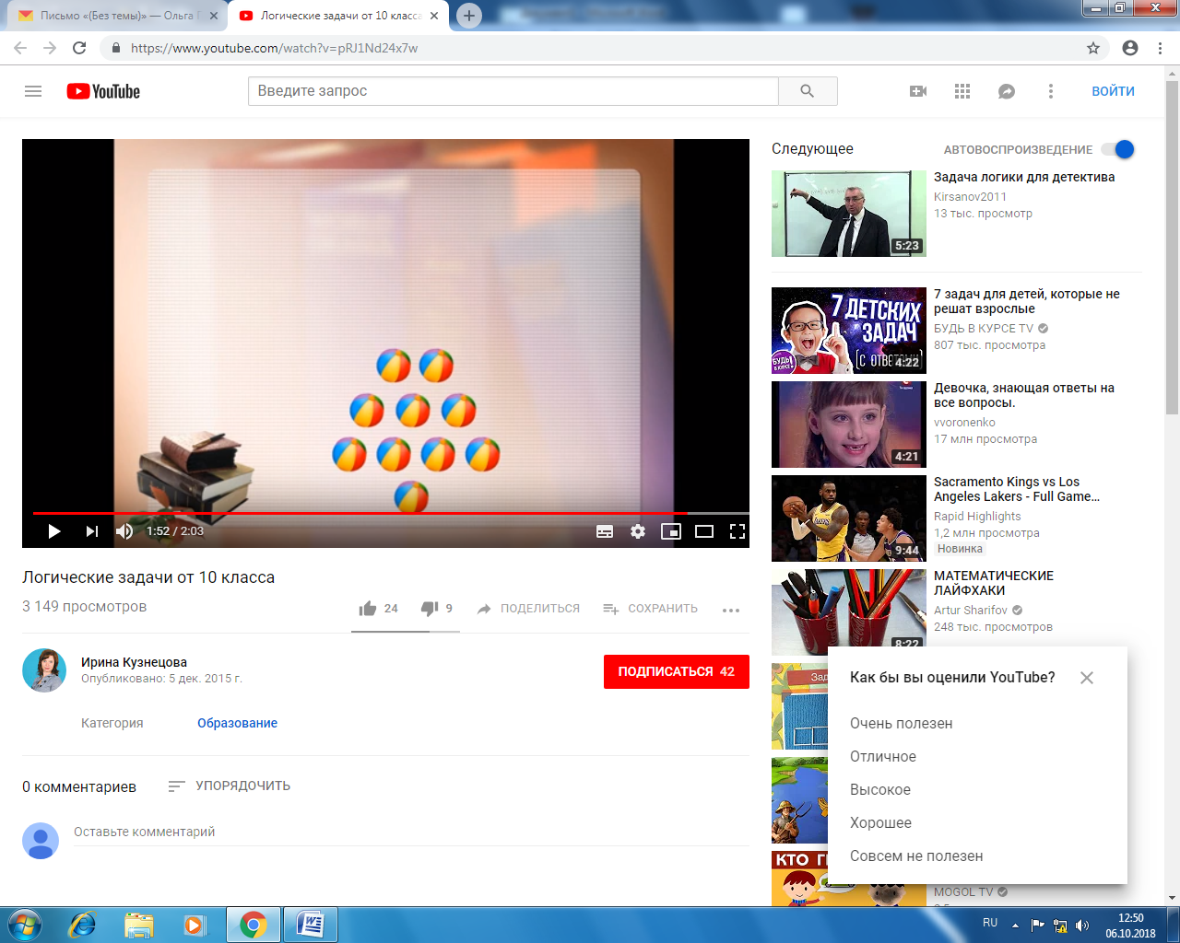

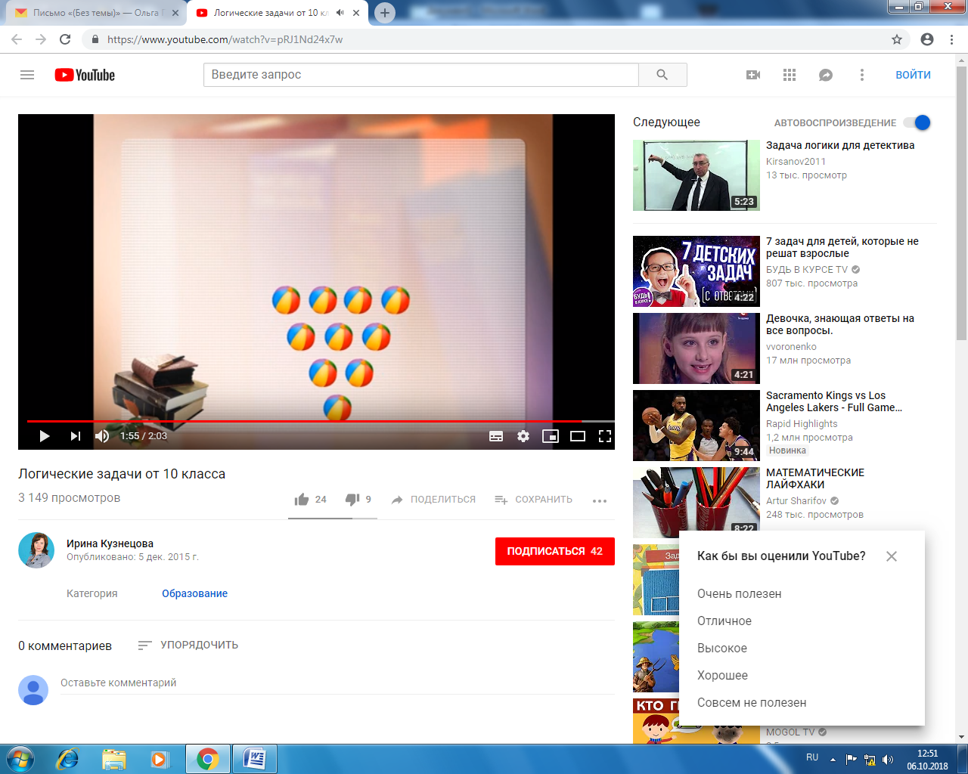

1. Рефлексия